VZREJNA KOMISIJA ZA BARVARJE pri KZS
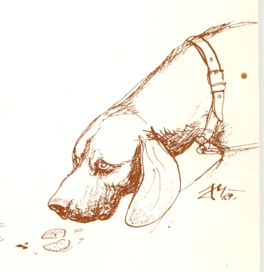
organizira
VZREJNI PREGLED ZA
BAVARSKE IN HANOVRSKE BARVARJE
v nedeljo, 12. novembra 2023 ob 8. uri
pri lovskem domu LD Slovenska Bistrica, Zgornja Bistrica 25

Ob vzrejnem pregledu je treba predložiti: original rodovnika psa, obojestransko kopijo rodovnika in potrdilo o cepljenju psa proti steklini. Psi morajo biti starejši od 15 mesecev. Vzrejnega pregleda se lahko udeležijo tudi psi, ki še nimajo opravljenih vseh preizkušenj ali še niso telesno ocenjeni. Vzrejno dovoljenje bodo dobili, ko bodo imeli opravljene vse predpisane preizkušnje.

Dodatne informacije: B. Deberšek 041 730 551 ali bojan.debersek@gmail.com

Predsednik VK
Bojan Deberšek

